Je mehr Menschen den Satz: „Alle Maßnahmen sind aufgehoben, es ist ein Wunder“, denken, fühlen und in ihre täglichen Routinen integrieren, desto kräftiger und klarer manifestiert er sich in unserem Leben.
20. Dezember 2021 esistallesda Allgemein 0
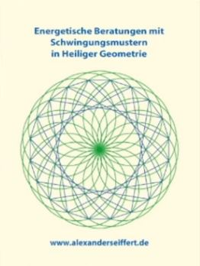
polygonissimo-tv
Je mehr Menschen den Satz:
„Alle Maßnahmen sind aufgehoben, es ist ein Wunder“,
denken, fühlen und in ihre täglichen Routinen integrieren, desto kräftiger und klarer manifes-tiert er sich in unserem Leben.
Um die Kraft zu stärken und die Manifestationsgeschwindigkeit zu erhöhen bitte teilen, liken, kommentieren.
Danke
Das Schwingungsmuster zum selbst ausdrucken, aufhängen, verschenken… (Bearbeitung ist nicht gestattet) findest Du hier: http://alexanderseiffert.de/Geometrie…
Den Link scheint mir Youtube immer wieder zu zerlegen. In dem Fall bitte auf meine Webseite gehen:
alexanderseiffert.de dann „Geometrie“ wählen und an die URL /Massnahmen.pdf anhängen, dann müsste es klappen.
Alternativ über Telegram versuchen: https://t.me/polygonissimo_tv
polygonissimo-tv der Kanal für Schwingungsmuster in Heiliger Geometrie Designstudio Alexander Seiffert Anfragen an: as(at)alexanderseiffert.de
Webseite: http://alexanderseiffert.de
Auf den folgenden Kanälen sind meine Videos zu den Schwingungsmustern zu finden: Blog: http://polygonissimo.blogspot.de
auf Telegram: https://t.me/polygonissimo_tv
Wenn Du diesen Kanal abonnieren willst: https://www.youtube.com/channel/UCBug…
Wenn Du über Veranstaltungen wie Vorträge, Seminare, Online-Abende…informiert werden möchtest, melde Dich zu meinem Newsletter an, bitte einfach eine Mail mit dem Betreff: “Anmelden” an: newsletter@alexanderseiffert.de
Als kleines Dankeschön erhältst Du dann das Schwingungsmuster: „Frieden“ als Datei zum selbst ausdrucken per E-Mail zugesandt
Das Warenangebot zur heiligen Geometrie der Schwingungsmuster findest Du hier: http://www.alexanderseiffert.de/Geome…
Der Bestellschein ist hier: http://www.alexanderseiffert.de/Geome…
Einen extra Bestellschein für Schwingungsmustersets findest Du hier: http://www.alexanderseiffert.de/Geome…
Und hier ist der aktuelle Flyer zu finden: http://www.alexanderseiffert.de/Geome…
Falls Du möchtest, dass ich zu einem bestimmten Begriff, der für alle interessant sein könnte
ein Schwingungsmuster und ein Video mache, schreib mir bitte an: as(at)alexanderseiffert.de

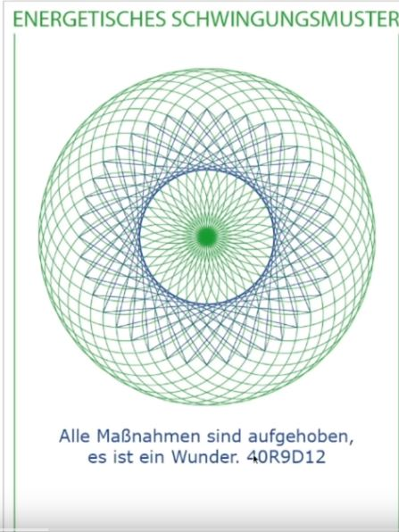
Je mehr Menschen den Satz: „Alle Maßnahmen sind aufgehoben, es ist ein Wunder“, denken, fühlen und in ihre täglichen Routinen integrieren, desto kräftiger und klarer manifestiert er sich in unserem Leben. – Es Ist Alles Da … Weihnachten ist die Zeit, in der WUNDER WAHR WERDEN = WWW

